הומיאוסטזיס

- הומיאוסטזיס – שמירת תנאים קבועים פחות או יותר במערכת ביולוגית בעזרת מנגנוני בקרה פנימיים.
דוגמאות: טמפרטורת הגוף, רמת גלוקוז בדם, לחצים חלקיים של O2 , CO2 , PH , יונים שונים כמו Na , K , Ca . כמות המים בגוף, לחץ דם, מספר תאים ברקמות – למשל מספר תאי הדם האדומים.

2 . הסביבה הפנימית נשמרת בגבולות קבועים פחות או יותר בתגובה לשינויים – שינויי סביבה חיצוניים או שינויים פנימיים בגוף [מתהליכי המטבוליזם].

- סביבה פנימית קבועה חיונית לקיומם של אורגניזמים מפותחים – חשוב שיתקיימו בהם מנגנונים יעילים לשמירה על יציבות הסביבה הפנימית.

- מנגנוני הומיאוסטזיס פועלים בכל רמות הארגון של מערכות חיות – ברמה המולקולרית, ברמת התא, הרקמה, האיבר, האורגניזם השלם. הם מתבססים על יכולת קליטת השינוי ותגובה עליו – וחזרה למצב התקין. התגובה על השינוי מתבססת על עקרון המשוב [היזון חוזר , feedback ] – בדרך כלל משוב שלילי המעכב את הסטייה [למעלה או למטה] מהמצב הרגיל.

- מערכות הבקרה הפועלות לשמירה על הומיאוסטזיס הן בעקר מערכת העצבים והמערכה ההורמונלית.

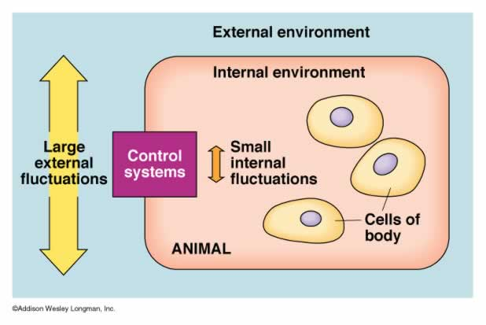

שאלה: איזה עקרון הומיאוסטטי מתואר באיור המצורף?
____________________________________________________________________________________________________________________________

לפניכם איור המתאר מנגנונים המעורבים בשמירה על הומיאוסטזיס.

- מהו החמר שרמתו נשמרת יציבה על פי האיור? ________________________________________________________

- מה יכול ליצור סטייה מהמצב הנורמאלי במקרה זה? ________________________________________________________________________________________________________________

- אילו תהליכים מחזירים את רמת החמר לרמה הנורמאלית? ________________________________________________________________________________________________________________________________________________________________________

- במה תורמים תהליכים אלה להומיאוסטזיס?
_____________________________________________________________

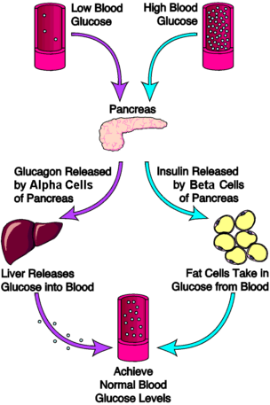
לבלב

ראו אנימציות :

פעילות אינסולין או גלוקגון – תאי כבד, שריר ושומן

ראו מצגת – גוף אחד מערכות רבות

